Memoria Técnica

Autor: Francisco Maximo Ortega Calvo
Equipo: Data & BI
Versión del documento: 1.0

Control de cambios
Versión | Fecha | Descripción cambios | Autor
1.0 | 17 sept 2026 | Versión inicial — entrega del ejercicio práctico de Ingeniería de Datos Espaciales GeoKW (GeoJSON IDE Sevilla + API REST Open Charge Map + data seeding INE/Ayuntamiento) con visor cartográfico Folium | Francisco Maximo Ortega Calvo

Índice.
Control de cambios 1
Índice. 2
Contexto y objetivos. 3
Diseño de alto nivel (arquitectura). 3
Diseño detallado. 4
Diseño del pipeline ETL 4
Modelo de datos (esquema de base de datos). 5
Lógica clave y algoritmos. 7
Alternativas consideradas. 10
Plan de pruebas (testing). 11
Plan de despliegue (rollout). 13
Riesgos y preguntas abiertas. 14

Contexto y objetivos.
Qué: se construye un sistema modular de Ingeniería de Datos Espaciales que integra la geometría oficial de los 11 distritos de Sevilla (GeoJSON, portal IDE Sevilla), los puntos de recarga de vehículo eléctrico en un radio de 20 km (API REST Open Charge Map) y variables socioeconómicas oficiales (renta INE, población Ayuntamiento), para calcular el Índice de Oportunidad de Inversión (IOI) por distrito y representarlo en un visor cartográfico web interactivo.
Por qué: el equipo comercial necesita identificar qué distritos combinan alto poder adquisitivo con baja oferta de puntos de recarga — la oportunidad de inversión real —, sin que una caída de la API externa de puntos de carga interrumpa el análisis, y con trazabilidad de cualquier punto que quede fuera del ámbito de los 11 distritos oficiales.
El alcance de este documento cubre la extracción de las tres fuentes de datos, el geoprocesamiento espacial (spatial join), el cálculo de los tres KPIs exigidos por la especificación, la generación del visor Folium y esta misma documentación.

Diseño de alto nivel (arquitectura).
El pipeline integra tres fuentes heterogéneas — geometría vectorial, API REST y datos tabulares sembrados de forma determinista — dentro de un paquete de notebooks-módulo (geokw_etl/), orquestado por main.ipynb mediante %run. No hay base de datos: todo el procesamiento ocurre en memoria con GeoPandas/Pandas, y el resultado final es un único artefacto — el visor cartográfico HTML —, además del log de ejecución para trazabilidad.
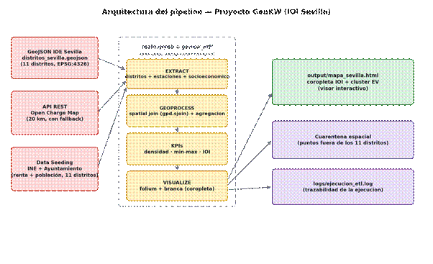
Los puntos de recarga que el spatial join no logra asignar a ninguno de los 11 distritos (municipios colindantes dentro del radio de 20 km, o la Isla de la Cartuja) se desvían a cuarentena espacial en vez de descartarse silenciosamente: quedan registrados en el log y en un DataFrame propio, aunque no se dibujan en el mapa final.
El centro de Sevilla (Plaza Nueva, 37,3900 N / -5,9961 O) se usa como origen del radio de 20 km para la consulta a Open Charge Map. El sistema de referencia geográfico es EPSG:4326 (WGS84), el mismo que usan tanto el GeoJSON de distritos como la API — no hace falta reproyectar para el spatial join, que trabaja por contención de puntos en polígonos.

Diseño detallado.

Diseño del pipeline ETL
El pipeline se organiza como un paquete de 9 notebooks-módulo dentro de geokw_etl/ (uno por responsabilidad), encadenados con %run desde main.ipynb en el orden correcto de dependencias. Cada módulo incluye su propio markdown documentado y celdas de prueba rápida:
• Extracción — distritos desde el GeoJSON (con reparación de geometrías inválidas si las hubiera), tabla socioeconómica desde la tabla maestra sembrada, y puntos de recarga con hasta 3 reintentos contra la API REST.
• Geoprocesamiento — spatial join (gpd.sjoin, predicate=within) de los puntos de recarga sobre los polígonos de distrito, y agregación de potencia total y número de estaciones por distrito.
• KPIs — densidad energética por habitante, normalización min-max de renta y densidad, e Índice de Oportunidad de Inversión (IOI).
• Visualización — visor Folium con coropleta por cuantiles, flecha de norte, leyenda estrecha y clustering de puntos de recarga.
La extracción de puntos de recarga intenta conectar primero a la API REST; cualquier fallo de conexión, código de error, o una respuesta con formato inesperado se captura, se registra en el log como aviso, y el proceso continúa con el dataset de respaldo interno (31 estaciones reales conocidas de Sevilla) sin detenerse.

Modelo de datos (GeoDataFrame maestro).
No hay base de datos relacional en este proyecto: el resultado del pipeline es un GeoDataFrame maestro en memoria (uno por distrito, 11 filas), que combina la geometría, la tabla socioeconómica y la potencia agregada, y que alimenta directamente el visor Folium.
Columnas del GeoDataFrame maestro:
Columna | Origen | Contenido
geometry / nombre_distrito | GeoJSON IDE Sevilla | Polígono del distrito y clave normalizada (11 filas, EPSG:4326)
poblacion_total / renta_media_neta_persona | Data seeding INE/Ayto | Población empadronada 2024 y renta neta media por persona 2023 (€)
potencia_total_kw / num_estaciones | Spatial join + agregación | Suma de potencia (kW) y recuento de puntos de recarga dentro del distrito
densidad_energetica / renta_norm / densidad_norm / IOI | Cálculo de KPIs | Densidad (kW/10k hab), normalizaciones [0,1] e Índice de Oportunidad [0,100]

Estructura representativa (equivalente a un esquema de tabla, sin SQL):

gdf_maestro: geopandas.GeoDataFrame (11 filas)
nombre_distrito str # clave normalizada, UNIQUE
geometry Polygon # EPSG:4326
poblacion_total int64
renta_media_neta_persona float64 # EUR, INE 2023
potencia_total_kw float64
num_estaciones int64
densidad_energetica float64 # kW / 10k hab
renta_norm, densidad_norm float64 # [0, 1]
IOI float64 # [0, 100]


Lógica clave y algoritmos.
• normalizar_nombre_distrito() — colapsa guiones con espacios a guiones pegados, elimina acentos y pasa a mayúsculas, para cruzar el GeoJSON (IDE Sevilla) con la tabla socioeconómica (Ayuntamiento/INE) sin errores de coincidencia.
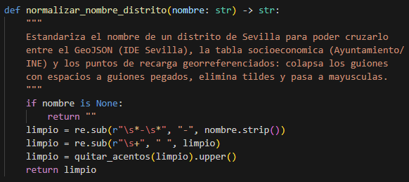
• cruzar_estaciones_con_distritos() — gpd.sjoin(predicate="within"); separa los puntos válidos de los que quedan fuera de los 11 distritos (cuarentena espacial).
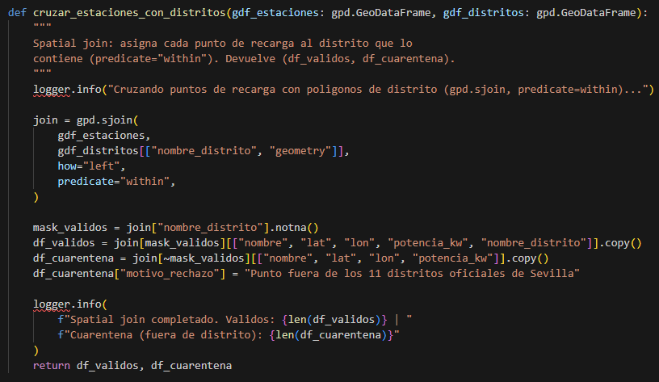
• calcular_densidad_energetica() — Densidad = (potencia_total_kw / poblacion_total) × 10.000.
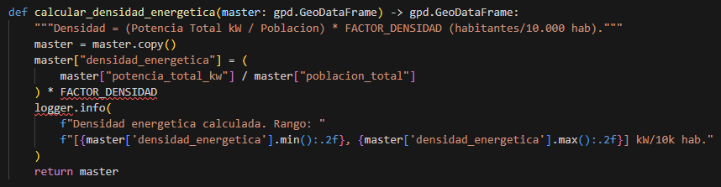
• normalizar_minmax() — f(x) = (x - xmin) / (xmax - xmin), aplicada a renta y densidad sobre el conjunto de los 11 distritos.
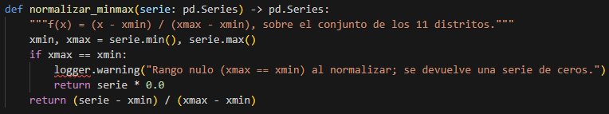
• calcular_ioi() — IOI = (renta_norm × (1 - densidad_norm)) × 100.
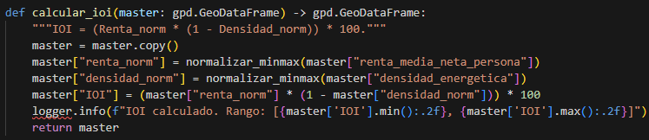
• generar_mapa() — coropleta por cuantiles (branca.LinearColormap, ancho 240 px), flecha de norte inyectada como HTML flotante, y MarkerCluster para los puntos de recarga dentro de los 11 distritos (los de cuarentena no se dibujan).
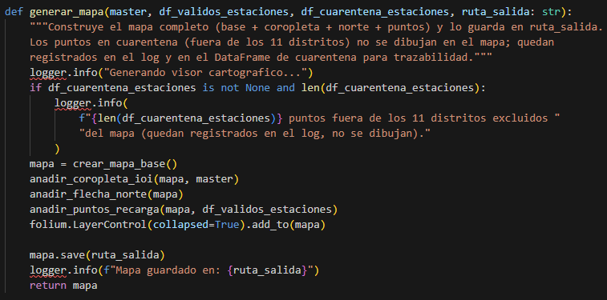

Alternativas consideradas.
• Min-Max vs. estandarización Z-score para normalizar renta y densidad — se descartó Z-score porque el IOI exige explícitamente un rango [0,00, 1,00] acotado; Min-Max garantiza ese rango por construcción, Z-score no.
• Detener el pipeline vs. cuarentena espacial ante puntos de recarga fuera de los 11 distritos — se descartó detener la ejecución o descartarlos en silencio; se optó por aislarlos en una tabla de cuarentena separada (y mostrarlos en gris en el mapa), igual que tb_cuarentena_geodatos en el proyecto GeoStat.
• Potencia del conector más rápido vs. suma de todos los conectores por estación — se optó por el máximo (el conector más rápido disponible) por ser la magnitud que un usuario real comparará al elegir dónde cargar; sumar todos los conectores de una misma estación infla artificialmente la potencia si hay varios postes de baja potencia en el mismo punto.
• Radio fijo de 20 km vs. límite administrativo del municipio para la consulta a la API — la especificación exige explícitamente el radio de 20 km, que capta puntos de municipios colindantes; se resuelve con la cuarentena espacial en vez de recortar la consulta a la API.
• Paquete de notebooks-módulo desde el inicio — a diferencia de GeoStat (que empezó como notebook único y se reestructuró después), aquí se adoptó directamente la estructura modular (geokw_etl/ + main.ipynb con %run), aplicando la lección aprendida en el proyecto anterior.

Plan de pruebas (testing).
Antes de la entrega se ejecutó main.ipynb de extremo a extremo (no solo se revisó el código), verificando los siguientes casos:
Caso de prueba | Resultado esperado | Resultado obtenido
Carga de los 11 distritos | 11 polígonos, geometrías válidas | 11 — OK
Caída de la API de Open Charge Map | Fallback interno sin detener el pipeline | Confirmado (403 del proxy de red) — OK
Conexión real a la API con clave propia | Cientos de puntos reales en vivo (no solo el fallback) | 533 puntos reales obtenidos — OK
Spatial join de puntos de recarga | Puntos fuera de distrito a cuarentena | 352 válidos / 181 en cuarentena (API en vivo) — OK
Rango de la Densidad Energética | [0,00, +∞) | [0,00, 40,31] kW/10k hab — OK
Rango de las normalizaciones Min-Max | [0,00, 1,00] | Confirmado en los 11 distritos — OK
Rango del IOI | [0,00, 100,00] | Confirmado (min 0,00, max 100,00) — OK
Requisitos UX/UI del visor (5) | Tiles Esri, escala, norte, leyenda 240px, cluster | 5/5 verificados por código sobre el HTML — OK

Verificación del mapa
Mapa final:
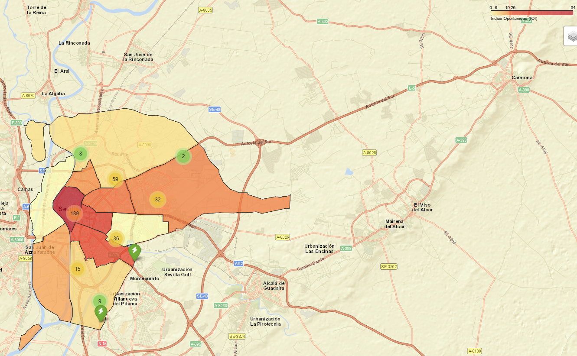

Log de ejecución completo
Contenido íntegro de logs/ejecucion_etl.log de la última ejecución (conexión a origen y destino, inicio/fin de cada fase, recuentos, avisos y duración total, tal y como exige el apartado de Calidad y Auditoría del documento de requerimientos):
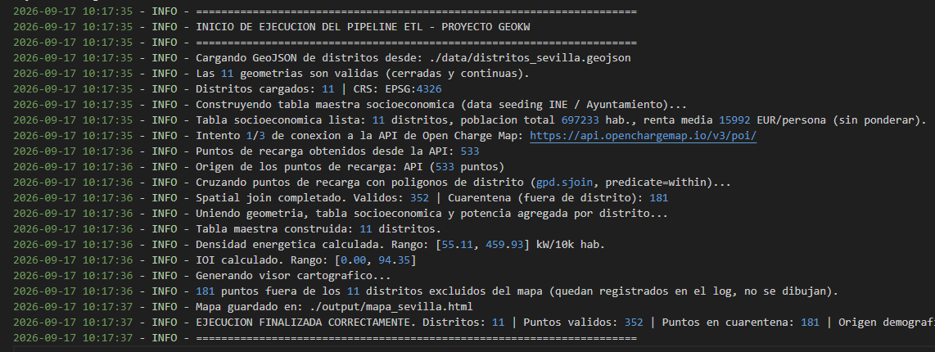

Plan de despliegue (rollout).
• 1. Entorno Python — entorno virtual (python -m venv .venv) con las dependencias de requirements.txt (geopandas, pandas, shapely, folium, requests, branca).
• 2. Clave de API — ya integrada como valor por defecto en config.ipynb (obligatoria a partir de 250 resultados); se puede sobreescribir con la variable de entorno OCM_API_KEY, definida antes de arrancar el kernel de Jupyter.
• 3. Ejecución — abrir main.ipynb (raíz del proyecto), seleccionar el kernel del entorno virtual y ejecutar todas las celdas (Restart & Run All); la sección 1 encadena los 9 módulos con %run.
• 4. Verificación — la última celda de main.ipynb comprueba automáticamente, sobre el HTML generado, que los 5 requisitos de diseño del visor están presentes.
• 5. Consulta del resultado — abrir output/mapa_sevilla.html en cualquier navegador; no requiere servidor ni base de datos. El pipeline genera además output/estaciones_carga.csv: una tabla plana con las 533 estaciones (nombre, distrito, lat, lon, potencia_kw, estado), incluyendo tanto las válidas como las 181 en cuarentena (marcadas como "Fuera de distrito"), para revisar el detalle completo sin depender del mapa.

Trazabilidad y diagnóstico.
Open Charge Map es una base de datos colaborativa en vivo: altas, bajas y verificaciones de puntos ocurren continuamente, así que dos ejecuciones en fechas distintas pueden devolver totales distintos de forma legítima, sin que eso sea un fallo del pipeline. Cada punto trae un campo DateCreated con la fecha exacta de alta en la base de datos, que permite auditar cuándo se incorporó cada estación:

respuesta = requests.get(API_OPENCHARGEMAP_URL, params={...}, headers={...})
cuerpo = respuesta.json()
fechas = pd.DataFrame([{"nombre": ..., "fecha_creacion": poi["DateCreated"]} for poi in cuerpo])

Este es un script de diagnóstico puntual, no forma parte del pipeline en sí — extract_cargadores.ipynb no guarda DateCreated en el resultado final, solo nombre/lat/lon/potencia_kw.
Criterio de interpretación: este campo sirve para explicar diferencias pequeñas (unas pocas estaciones) entre ejecuciones cercanas en el tiempo. Una diferencia de decenas o cientos de estaciones entre dos ejecuciones (p. ej. 350 frente a 533) casi nunca se debe a altas reales en la base de datos — ese ritmo no es realista para una sola ciudad en pocos días. Ante una discrepancia grande, lo primero a revisar es la configuración (si la clave llegó realmente a la petición, el valor de API_MAX_RESULTADOS), no la fecha de alta de las estaciones.

Riesgos y preguntas abiertas.
• Disponibilidad de la API de Open Charge Map. Confirmado con clave real: sin ella, la API exige autenticación a partir de 250 resultados y el pipeline cae al fallback interno sin detenerse; con clave propia (gratuita, ya integrada en este proyecto) se obtienen datos en vivo — 533 puntos reales verificados en la última ejecución. También se detectó que Open Charge Map bloquea con 403 los User-Agent genéricos de librería (python-requests/x.x), por lo que el pipeline declara uno propio.
• Variables de entorno y kernels de Jupyter ya abiertos. Un kernel de Jupyter lanzado desde una instancia de VS Code ya abierta no hereda variables de entorno definidas después en una terminal — la clave de la API llegaba vacía sin ningún error visible, indistinguible a simple vista de un bloqueo de red. Por eso la clave real del proyecto va como valor por defecto directamente en config.ipynb, no solo por variable de entorno.
• Coordenadas del dataset de respaldo aproximadas. Las 31 estaciones de fallback proceden de direcciones reales conocidas en Sevilla, pero sus coordenadas se geocodificaron a mano (sin API de geocodificación); son suficientes para el spatial join a nivel de distrito, no para navegación de precisión.
• Renta por distrito de 2023, no en tiempo real. El Atlas de Distribución de Renta del INE se publica con un año de desfase; el IOI refleja la fotografía socioeconómica más reciente disponible, no el dato del año en curso.
• Potencia no reportada por algunos conectores. Cuando la API no informa la potencia de un conector, se asume un valor conservador de 3,7 kW (carga lenta); esto puede subestimar ligeramente la densidad energética real de algún distrito.
• Decisión confirmada: los puntos fuera de los 11 distritos oficiales (municipios colindantes dentro del radio de 20 km, Isla de la Cartuja — 181 de los 533 puntos reales obtenidos en la última ejecución) se excluyen tanto del cálculo del IOI como del propio mapa, para que el visor se centre en el ámbito de decisión comercial; la trazabilidad se mantiene en el log y en el DataFrame de cuarentena, no en el mapa.

